На текущий момент анализ состояния аккумуляторов возможен в следующем виде:
1. отключение аккумулятора из цепи;
2. проверка и тестирование аккумулятора;
3. установка аккумулятора обратно в цепь.
Данный метод хоть и является довольно точный (при тестировании аккумулятора можно получить точные результаты состояния аккумулятора, его реальную ёмкость), но так же у него есть ряд недостатков:
- тестирование аккумулятора большой ёмкости занимает длительное время (два цикла разряда\заряда может длиться более суток);
- на время тестирования аккумулятор нужно извлечь из цепи, а чтоб узел не остался без резервного питания необходимо установить вместо него другой аккумулятор;
- временно установленный аккумулятор для установки в цепь желательно сбалансировать по напряжению с остальными в цепи.
- протестированный аккумулятор перед установкой обратно в цепь так же будет уже разбалансирован с остальными.

Разработан программно-аппаратный комплекс, который позволяет оценивать состояние аккумуляторов основываясь на напряжении каждого из них. Его принцип следующий:
1. на каждый аккумулятор устанавливается модуль которые измеряет напряжение на аккумуляторе, выводит значение на свой индикатор (опционально), передаёт данные напряжения на главный модуль.
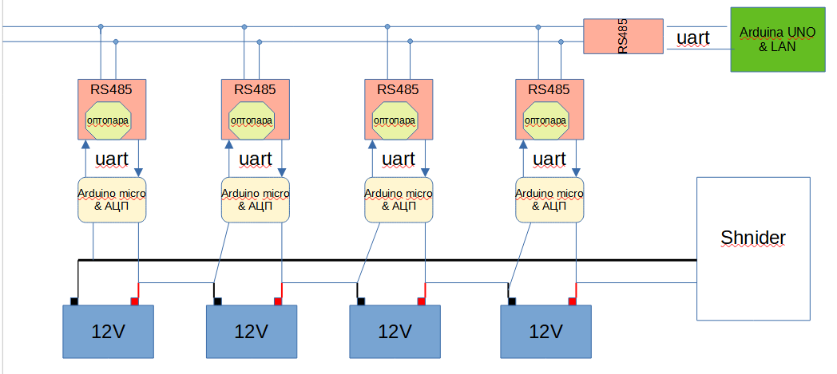Рисунок 1: Структурная схема устройства
2. главный модуль по очереди опрашивает каждый из таких модулей (на опрос одного модуля нужно примерно 3 секунды), и полученные значения отображает в своём вэб интерфейсе. Таких модулей может быть до 250 штук.
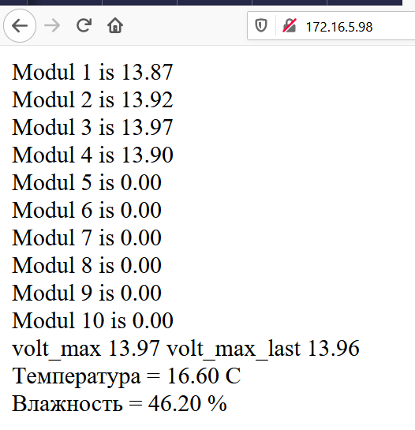Рисунок 2: Пример web интерфейса главного модуля
3. сервер мониторинга (сейчас эту роль выполняет сервер Zabbix) получает данные напряжения с каждого модуля с одной вэб страницы и записывает полученные значения, рисует графики
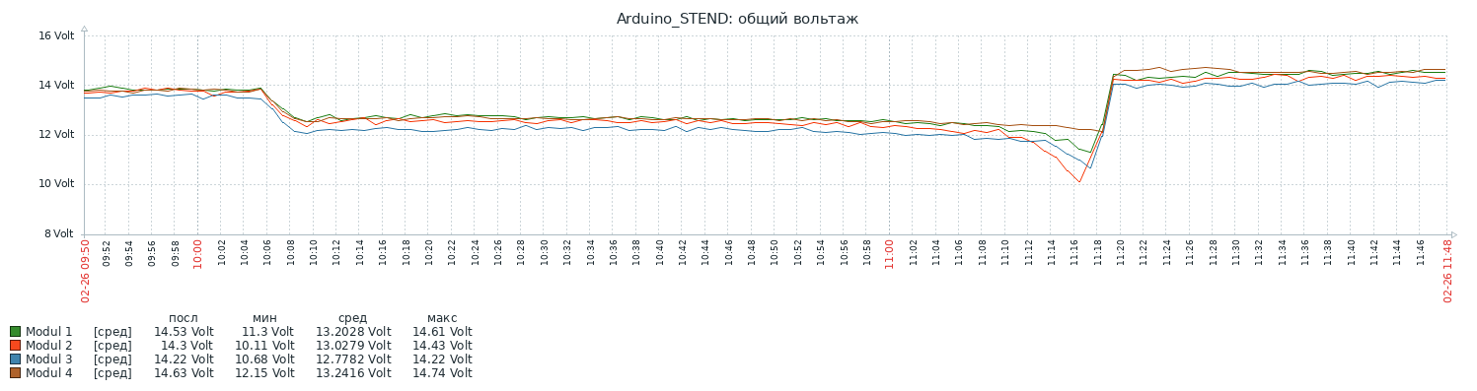Рисунок 3: График падения напряжения старых аккумуляторов

4. Основываясь на данных (уровень напряжения, скорость его падения, разница уровней с остальными аккумуляторами) делаем анализ о состоянии аккумуляторах.
Рабочее напряжение на ИБП Schneider 48Вольт. Нижний порог напряжения 42В. Что равняется 10.5В на каждом аккумуляторе (при условии равномерной просадке напряжения). График разряда заряженного аккумулятора имеет практически линейную характеристику падения напряжения. Разряженный аккумулятор при разряде — имеет нелинейную характеристику.

На рисунке 3 отображён график падения напряжения 4х аккумуляторов на узловой точке по адресу Семена Палия (днепропетровская дор.) 108 до замены аккумуляторов на новые. На графике видно что на работу от аккумуляторов перешли в 10:05 и до 11:10 минут падение напряжения было линейным. После чего второй аккумулятор начал значительно «проседать по напряжению» а значит у этого аккумулятора самая маленькая ёмкость. Так же и у третьего и у первого аккумулятора наблюдается резкое падение напряжения, что так же говорит об их маленькой ёмкости.

На рисунке 4 изображён график падения напряжения на новых аккумуляторах. Здесь видно что падение напряжения линейное длительное время — что говорит о хорошем состоянии аккумуляторов, на всех наблюдаемых аккумуляторах напряжение одинаковое (в пределах погрешности измерения) — что говорит об одинаковой остаточной ёмкости. За период тестового отключения света с 09:45 до 14:23 (4 часа 30 минут) напряжение на аккумуляторах опустилось с 12.75В до 12.34В, что равняется хорошим результатом. Как только характеристика графика станет не линейной, система мониторинга сможет перестроить график падения напряжения основываясь на последних значениях, и спрогнозировать как будет падать напряжение на ближайшее время. Ниже приведён график заряда аккумулятора, на котором так же строится и график вычисляемого напряжения (которое будет через 30 минут при таком же темпе изменения напряжения» основываясь на значениях напряжения за последние 15 минут). Указав критические значения будущего напряжения можно делать уведомления ответственным сотрудникам о том, что через такое-то время будет низкий уровень заряда.
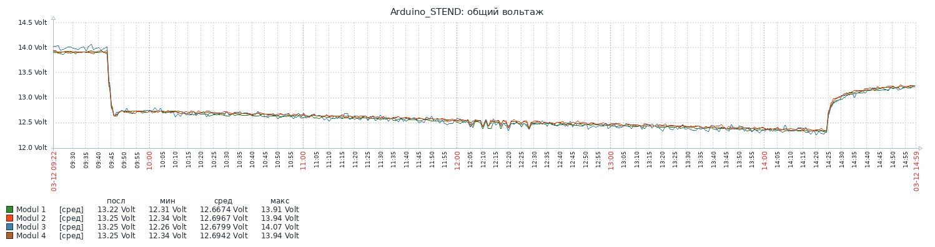Рисунок 4: График падения напряжения новых аккумуляторов
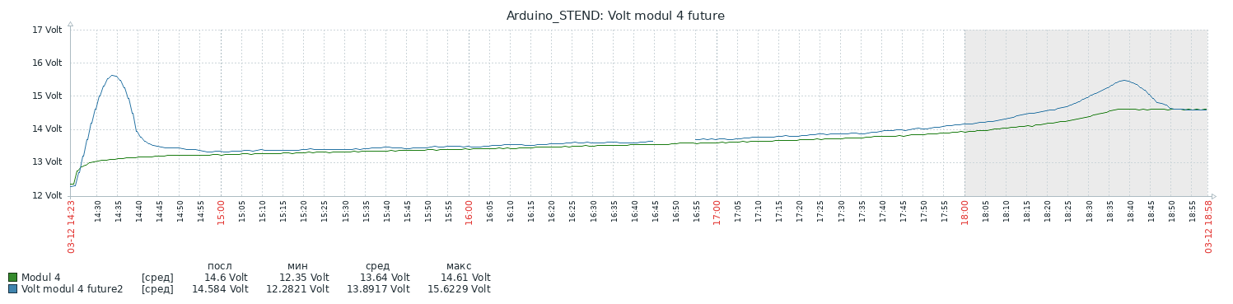Рисунок 5: график предсказания напряжения на 30 минут
В дальнейшем планируется добавить в устройство датчик тока, который позволит замерять ток заряда и ток разряда, что даст возможность иметь данные про реальную ёмкость аккумуляторов и скорость разряда. Что позволит на много более точно прогнозировать срок автономной работы, а так же более точно знать состояние каждого аккумулятора.
На данный момент всё собрано на макетных платах для разработки, и имеет следующий внешний вид:
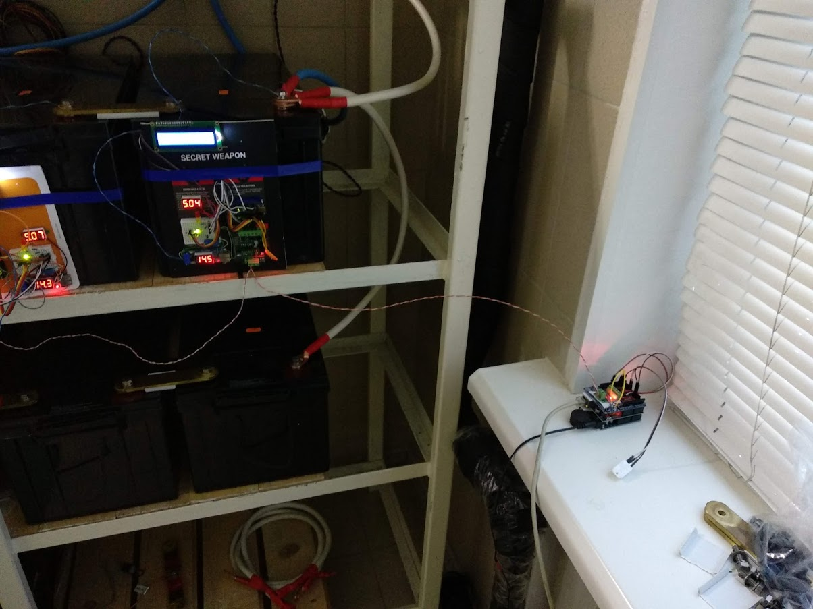
На подоконнике главный модуль Arduino UNO с сетевым модулем и датчиком температуры, на аккумуляторе один из модулей измерения напряжения (Arduino Nano и LCD дисплей).
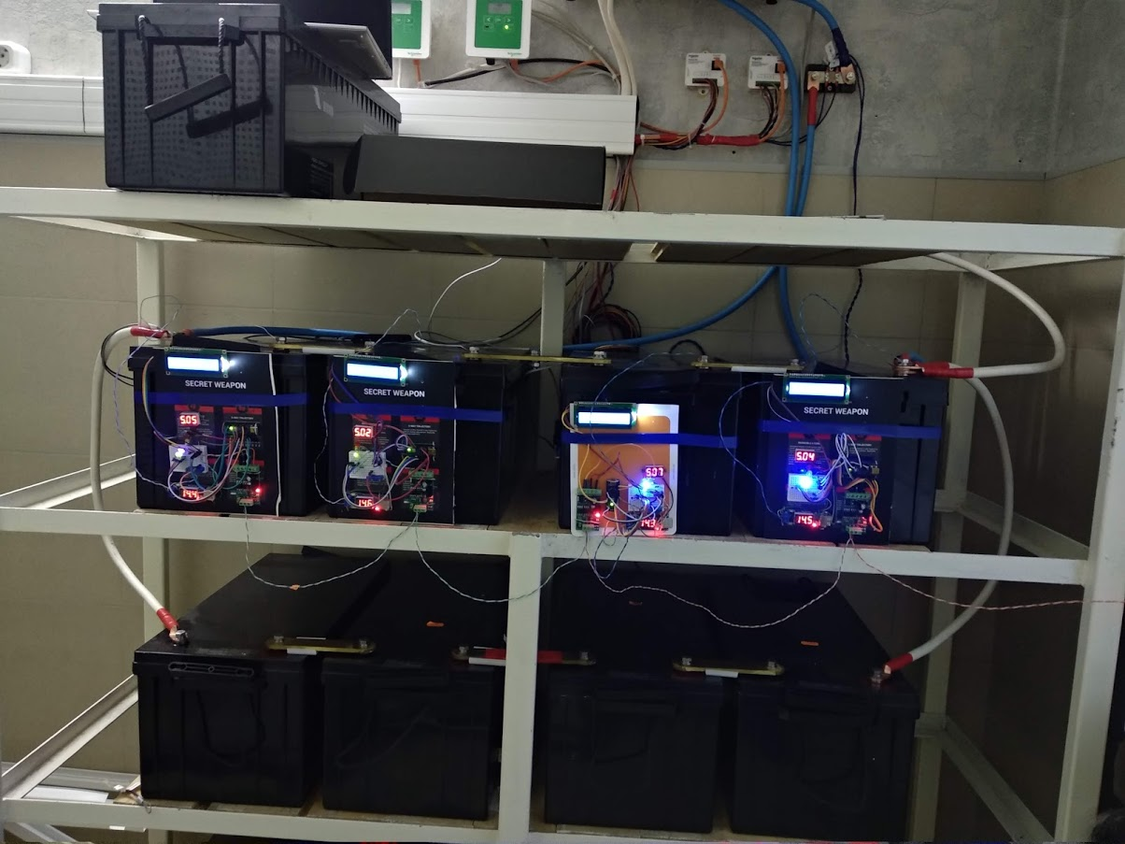
4 наблюдаемых аккумулятора соединены общей шиной данных модулей RS485
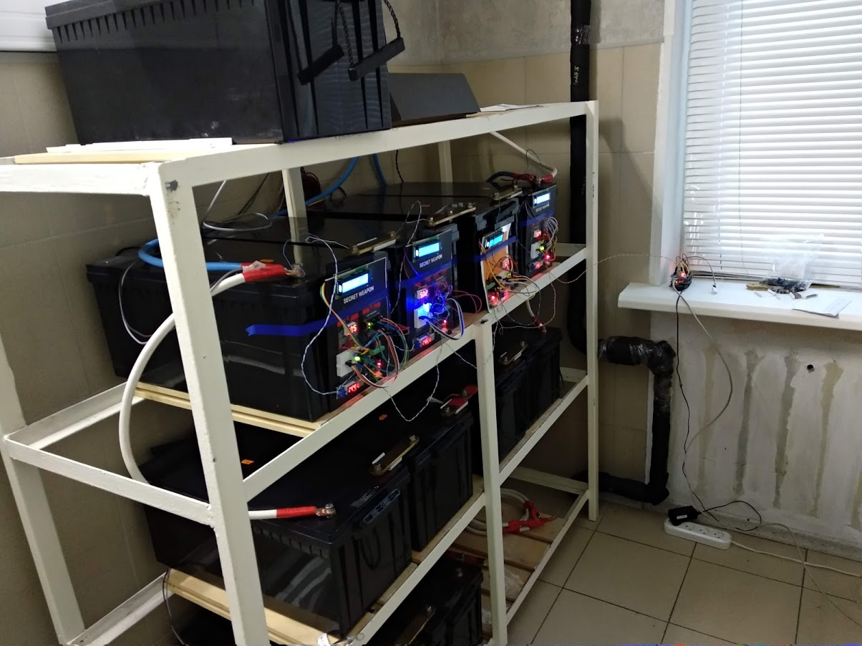
Картина в общем (до установки новых аккумуляторов).
В дальнейшем каждый модуль будет упакован в индивидуальную коробку размером примерно 10х6 см, внутри которого будет спрятана вся электроника, на корпусе которого будет выведен семисигментный индикатор и провода подключения. Устройство возможно установить на мониторинг ИБП с любой схемой подключения кратно 12 (12В, 24В, 36В, 48В, 60В и т. д.).
Примерная стоимость устройства:
Главный модуль — необходим один главный модуль на каждый адрес. Состоит из платы Arduino UNO, сетевого модуля W5100 и модуля RS485 без гальванической развязки, блока питания — суммарная стоимость примерно 650грн.
Модуль измерения — устанавливается на каждый аккумулятор отдельно. Необходимо такое кол-мо модулей, сколько аккумуляторов необходимо мониторить (до 250 штук на один главный модуль). Состояит из платы Arduino Nano, модуля RS485 с гальванической развязкой, делителя напряжения, индикатора текущего измеряемого напряжения и платы стабилизатора напряжения — суммартная стоимость 400 грн.

К примеру на Семена Палия 108, где установлено 8 аккумуляторов, суммарная стоимость устройства будет составлять один главный модуль и 8 модулей измерения = 650 + 8*400 = 3850грн
Для адреса Сахарова 26 (новый офис), где установлено 24 аккумулятора необходим один главный модуль (650 грн) и 24 модуля измерения (400 грн) = 650 + 24*400 = 10250 грн.

